1. 函数

1.函数声明与函数表达式

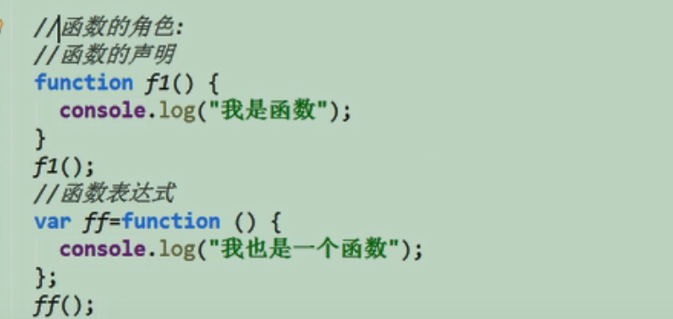

1. 函数声明与函数表达式的区别（以后写函数尽量写函数表达式）

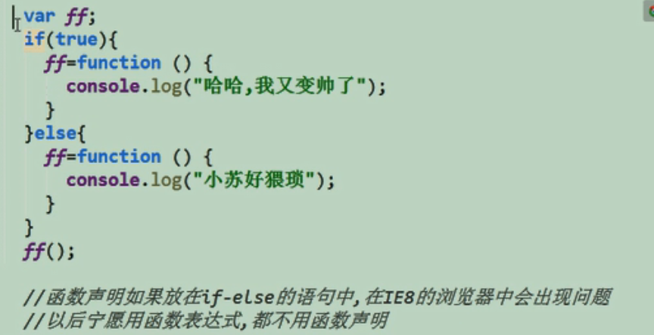

1. this与严格模式

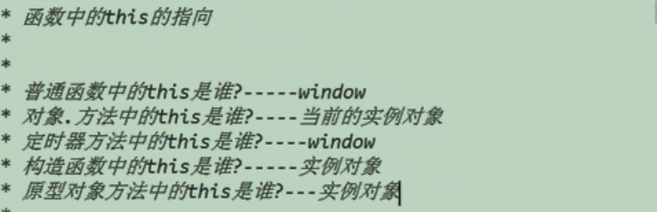

（如果不在f1函数前面不添加window的话，会报错，普通模式在的代码规范要求太低）

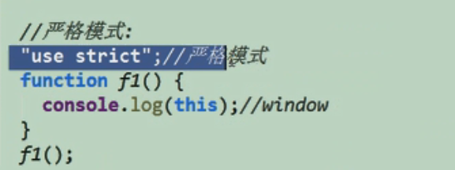



1. 函数的不同调用方式

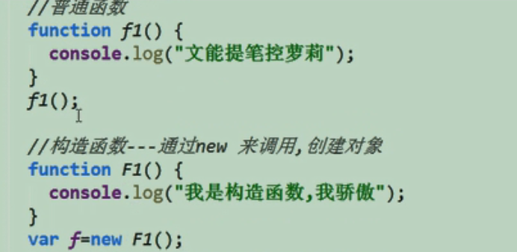

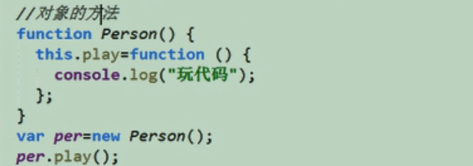

5.

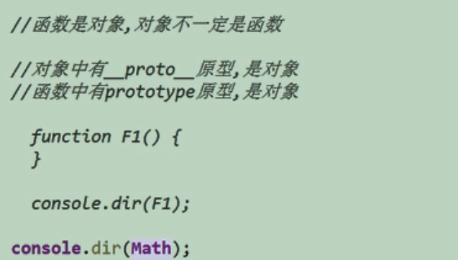

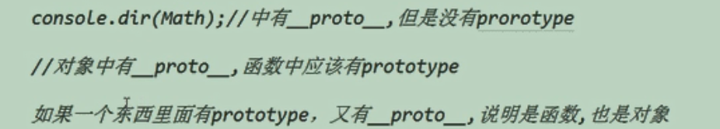

6.函数也是个对象

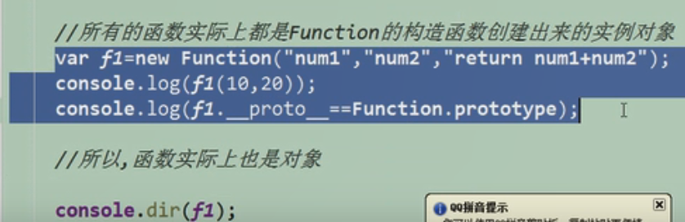

1. 数组中的函数调用

